**20 i 21 KATECHEZA ZDALNA KLASA 8 25-29.2020r.**

**PRZYJDŹ! – UROCZYSTOŚĆ ZESŁANIA DUCHA ŚWIĘTEGO**

**TO MÓWI PAN – NIE BĘDZIESZ MIAŁ BOGÓW CUDZYCH PRZEDE MNĄ**

**UWAGA!**

**31 maja – ZESŁANIE DUCHA ŚWIĘTEGO < JUŻ MSZA W KAPLICY WE WRONKACH GODZ. 10oo>**

**26 maja – DZIEŃ MATKI pomódl się:** Maryjo, Najlepsza Matko, weź w swoją opiekę – w dniu Ich święta – wszystkie Mamy świata. Te kobiety, które już są Mamami, a także te, które nimi będą, aby tak jak Ty do końca kochały i były wierne, a ich dzieci darzyły je miłością i szacunkiem. Weź w swoją opiekę także Mamy zmarłe i wypraszaj im u Twego Syna łaskę życia wiecznego.

1. **Rozpocznij modlitwą:**



Po*proś Ducha Świętego, by towarzyszył ci ze swoją łaską w czasie katechezy*

Duchu Święty, który oświecasz serca i umysły nasze, dodaj mi ochoty i zdolności, aby ta nauka była dla mnie z pożytkiem doczesnym i wiecznym. Przez Chrystusa, Pana naszego. Amen

*Aby dowiedzieć się jakie tajemnice naszej wiary będziesz zgłębiał podczas dzisiejszej katechezy musimy rozwiązać krzyżówkę*

**2. Rozwiąż krzyżówkę w karcie pracy.**

*Duch Święty odegrał w życiu Kościoła bardzo ważną rolę: dodawał uczniom Jezusa siły i odwagi na trud głoszenia Bożego Słowa, natchnął Ewangelistów i pod Jego natchnieniem spisali oni księgi Ewangelii, pomagał pierwszym chrześcijanom w mężnym wyznawaniu wiary. Na dzisiejszej katechezie postaraj się uporządkować to wszystko co już o Nim wiesz i poszerz swoje wiadomości.*

*Po wniebowstąpieniu Pana Jezusa Apostołowie wraz z Maryją czekali na zesłanie Ducha Świętego. Bali się Żydów i dlatego przebywali zamknięci w wieczerniku. To właśnie tam dokonało się to niezwykłe wydarzenie. Przeczytaj o nim w Piśmie Świętym.*

**3. Przeczytaj treść perykopy biblijnej.**

Zesłanie Ducha Świętego

**2** 1 Kiedy nadszedł wreszcie dzień Pięćdziesiątnicy, znajdowali się wszyscy razem na tym samym miejscu. 2 Nagle dał się słyszeć z nieba szum, jakby uderzenie gwałtownego wiatru, i napełnił cały dom, w którym przebywali. 3 Ukazały się im też języki jakby z ognia, które się rozdzieliły, i na każdym z nich spoczął jeden. 4 I wszyscy zostali napełnieni Duchem Świętym, i zaczęli mówić obcymi językami, tak jak im Duch pozwalał mówić.

*Aby łatwiej ci było zapamiętać najważniejsze fakty związane z wydarzeniem zesłania Ducha Świętego wykonaj kolejne zadanie w Kartach pracy*

**4. Wykonaj zadanie 2 w karcie pracy.**

*Zesłanie Ducha Świętego zupełnie zmieniło życie Apostołów. Przestali się bać i zaczęli odważnie głosić Ewangelię. Pierwszy zrobił to Piotr, który do zebranych w Jerozolimie ludzi mówił o Jezusie Chrystusie. Pod wpływem jego słów wielu ludzi uwierzyło w Chrystusa.*

*Aby uporządkować swoją wiedzę na temat tego jak ważną rolę Duch Święty spełnił i nieustannie spełnia w Kościele przeczytaj*

:

DUCH ŚWIĘTY:

- dodaje odwagi Apostołom na czas przepowiadania Ewangelii

- przepowiadanie to potwierdza znakami i cudami

- uczniowie zaczynają głosić Ewangelię, stając się świadkami Jezusa „aż po krańce ziemi”

- uzdalnia uczniów do świadczenia o Chrystusie, aż do ofiary z własnego życia

- kieruje rodzącym się Kościołem, przypomina i zachowuje żywą pamięć o tym, czego naucza Jezus

- sprawia w człowieku „nowe życie”, w którym dojrzewają owoce Ducha Świętego

- napełnia Kościół swoimi darami, mieszka w sercach wierzących jak w świątyni

POCZĄTKI KOŚCIOŁA

Zesłanie Ducha Świętego to także początek publicznej działalności Kościoła. Kościół narodził się na krzyżu w Wielki Piątek, a swoje narodziny ujawnił przed światem w dniu Zielonych Świąt, kiedy apostołowie zostali – jak mówi Pismo Święte – „przyobleczeni mocą z wysoka” i „ochrzczeni Duchem Świętym”

*Przypomniałeś sobie w jaki sposób przebiegało zesłanie Ducha Świętego w wieczerniku i jak bardzo zmieniło ono życie Apostołów. Spróbuj zatem odpowiedzieć na pytanie: Kim jest Duch Święty?*

**5. Odpowiedz na pytanie: Kim jest Duch Święty? ( ustnie )**

*Kiedy zajrzymy do Pisma Świętego Nowego Testamentu znajdziemy kilka innych określeń opisujących Ducha Świętego. Jezus nazywa go „Pocieszycielem” i „Duchem prawdy”. Z kart Nowego Testamentu dowiadujemy się także, że jest On „Duchem Chrystusa”, „Duchem pana”. „Duchem chwały” i „Duchem obietnicy”. Określenia te przytacza także Katechizm Kościoła Katolickiego.*

*Ty także podobnie jak Apostołowie potrzebujesz pomocy Ducha Świętego, bo często nasze życie przypomina sytuację uczniów z Wieczernika, którzy bali się świadczyć odważnie o Chrystusie. Warto wiedzieć, że Duch Święty przynosi konkretne owoce. Troszcząc się o to by wydawać je w naszym życiu mamy szansę być prawdziwymi świadkami Chrystusa w swoim środowisku. Odczytaj nazwy tych owoców, a następnie wykonaj zadanie nr 3 w kartach pracy.*

**Owoce Ducha Świętego (Kompendium KKK 389-390):**

|  |  |
| --- | --- |
| *MIŁOŚĆ* | *WSPANIAŁOMYSLNOŚĆ* |
| *RADOŚĆ* | *ŁASKAWOŚĆ* |
| *POKÓJ* | *WIERNOŚĆ* |
| *DOBROĆ* | *CZYSTOŚC* |
| *UPRZEJMOŚĆ* | *WSTRZEMIĘŹLIWOŚĆ* |
| *CIERPLIWOŚĆ* | *SKROMNOŚĆ* |

**6. Wykonaj zadanie 3 w karcie pracy**

**7. Podsumowując treści odpowiedz na pytania:**

*Kim jest Duch Święty?*

*Kiedy i gdzie miało miejsce zesłanie Ducha Świętego?*

*W jaki sposób to wydarzenie zmieniło życie Apostołów?*

*Jak dzisiaj Duch Święty działa w Kościele?*

**8. Zapisz temat:**

**PRZYJDŹ! – UROCZYSTOŚĆ ZESŁANIA DUCHA ŚWIĘTEGO**

**9. Zapisz notatkę w zeszycie:**

**50 dni po Zmartwychwstaniu Jezusa, gdy uczniowie przebywali wraz z Maryją w Wieczerniku, miało miejsce zesłanie Ducha Świętego. Napełnieni Duchem Świętym Apostołowie zaczęli odważnie głosić Dobrą Nowinę o zbawieniu, nawet za cenę własnego życia. Od tego momentu swoją publiczną działalność rozpoczął jeden, święty, powszechny i apostolski Kościół.**

**10. Praca domowa:**

*Napisz dlaczego chciałbyś przystąpić do sakramentu bierzmowania.*

**11. Zapisz temat katechezy: TO MÓWI PAN – „Nie będziesz miał bogów cudzych przede Mną”**

**12.** Prawą stroną myszy „ otwórz hiperłącze „

[**https://www.youtube.com/watch?v=khO6KspEqMc**](https://www.youtube.com/watch?v=khO6KspEqMc)

**13. Na podstawie prezentacji odwzoruj w zeszycie zadania i uzupełnij:**

**Zadanie 1.** Wypisz nazwy najbardziej popularnych współczesnych bożków.



**Zadanie 2.** Wypisz, przed czym przestrzega Pan Bóg w pierwszym przykazaniu Dekalogu.

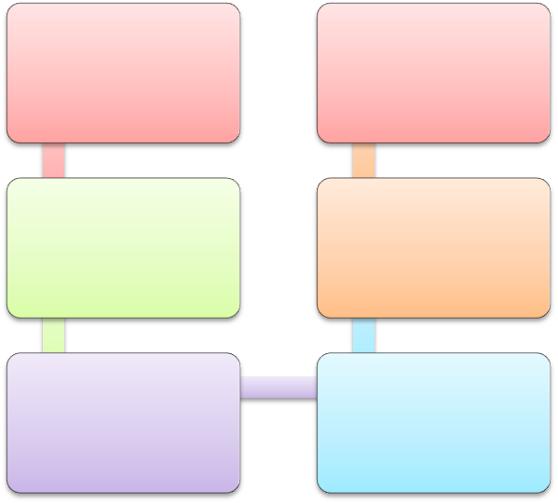

**Zadanie 3.**Napisz SMS-a **od** Boga do współczesnych ludzi zachęcającego do ufania tylko Jemu.

Bądź oryginalny!

**14. Zakończ modlitwą:**

Na zakończenie katechezy pomódl się za mamę w dniu jej święta:

Dziękuję Ci Boże Ojcze za moją Mamę … .

Za jej pomoc i dobroć,

za to kochające mnie serce, dziękuję Ci Boże.

Błogosław ją nieustannie;

obdarzaj zdrowiem i licznymi powodami do radości.

Pomagaj jej wykonywać obowiązki,

dodawaj sił w pokonywaniu trudności.

Niech w każdej chwili ma w Tobie oparcie,

niechaj doświadcza Twojej miłości.

Błogosław Boże mojej Matce.

*…*

***ZAŁĄCZNIK KARTA PRACY***

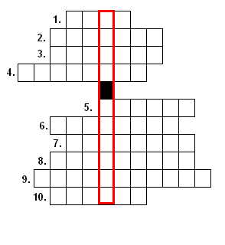Zadanie 1.

Rozwiąż krzyżówkę a dowiesz się, kto oprócz ludzi jest autorem Ewangelii:

1. ……….. święcona
2. Przyjmowana do ust podczas Mszy św.?
3. Miejsce gromadzenia się chrześcijan?
4. Istnieje siedem …………. głównych
5. Zapalana podczas Mszy św.
6. Inaczej sakrament pokuty i pojednania?
7. Ile jest Przykazań Bożych?
8. Jak popularnie nazywamy pokarmy, które zanosimy do kościoła w Wielką Sobotę?
9. Najbliżsi uczniowie Jezusa?
10. Jak miała na imię Matka Jezusa?

Zadanie 2.

Uzupełnij tekst.

W dniu , gdy apostołowie przebywali razem,

w Jerozolimie dało się słyszeć , jakby uderzenie gwałtownego wiatru,

i napełnił cały dom, w którym przebywali.

Ukazały się im też języki , które się rozdzieliły,

i na każdym z nich spoczął jeden. I wszyscy zostali napełnieni .

Zadanie 3.

Korzystając z katechezy ułóż zdania, w których opiszesz cechy świadka Chrystusa. Każde zdanie powinno zawierać w sobie jeden z owoców, jakie przynosi Duch Święty (wybierz przynajmniej trzy).

🕊

🕊

🕊

🕊

🕊